乌兰察布职业学院疫情防控告新生通知书

2021级新生：
你好！欢迎你即将成为乌兰察布职业学院的一份子。当前，正值暑假期间，全国多地陆续出现了确诊本土病例和无症状感染者，疫情防控工作面临着新情况、新压力，形势依然严峻复杂。为了保障全院师生身体健康生命安全，根据上级疫情防控精神，结合我院实际情况，现就进一步加强疫情防控工作告知如下，请认真阅读并严格执行。
一、日常防护要求
（一）做好防护，不聚集、不远游
暑假期间各旅游点、商场等地方，游人、顾客较多，容易出现人群聚集。按照“非必要不外出”的原则，请尽量不要到人员密集的场所活动，不跨省出行，严禁家长及学生前往境外或国内疫情中、高风险地区。
（二）居家防疫，讲方法、信科学
要对疫情保持警惕，不能麻痹大意。个人要勤洗手，家庭要勤通风，打喷嚏的时候，要捂住口鼻，及时洗手;天气炎热，要注意吹风扇、空调以免感冒发烧;学习相关科普知识，提高自身辨别能力，保持平稳心态，坚决做到不信谣、不传谣、不造谣，防止盲目跟风，引起恐慌。
（三）外出活动，要谨慎、做防护
如果外出确需到人员比较密集的地方时，一定要戴口罩、勤洗手，保持一米以上距离等。出行尽量乘坐私家车、骑车或步行，尽可能不要乘坐公共交通工具。
（四）出现发热症状，及时就医
如果出现发热、乏力、干咳等症状，应在做好防护的前提下，及时到辖区定点医疗机构发热门诊进行排查与诊疗，就医过程尽量避免乘坐公共交通工具。
（五）接种新冠疫苗，共筑免疫屏障
接种新冠病毒疫苗是阻断疫情流行、保障生命安全最经济、最有效的手段。请同学们正确认识新冠病毒疫苗接种的必要性，开学报到前积极主动接种疫苗并动员身边符合接种条件的亲属、朋友、同学踊跃接种，共筑免疫屏障。
- 开学报到前注意事项
- 开学前请完成14天居家隔离;
- 接到通知书后，请即下载并注册“蒙速办”，报到时需出示行程码、健康码;
- 接到通知书后，请即下载“i乌职”APP并按照要求打卡，每天上午、下午各一次（见附件）;
- 建议新生在居住地完成接种新冠肺炎疫苗工作，开学报到请携带注射疫苗的相关证明材料;
- 根据疫情防控要求，为确保出行安全，不建议家长随行，新生自行前来报到即可;
- 根据上级文件精神和疫情防控安排的更新变动，如有其它安排，另行通知。

附件：

乌兰察布职业学院“i乌职”APP下载说明

复制链接进入乌职微校园PC端：http://i.wlcbzyxy.org.cn/在页面下方单击“扫码下载i乌职APP”
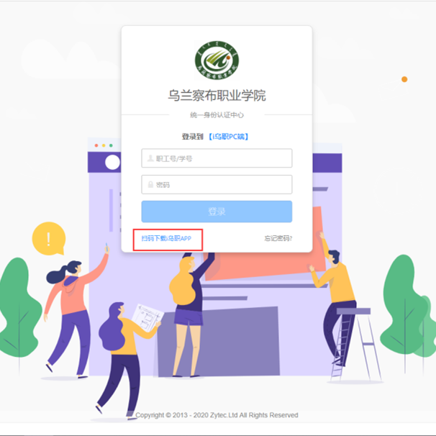
获取二维码


打开微信“扫一扫”，然后将链接用浏览器打开，根据自己的手机选择android和ios进行下载安装。

